Паспорт инвестиционной площадки № 1

1.Основные сведения о площадке:
1.1. Адрес места расположения |  |  |  | Псковская область, г. Псков, ул. Николая Васильева, у дома № 121
1.2 Муниципалитет |  |  |  | Муниципальное образование  «Город Псков»
1.3 Кадастровый номер земельного участка или номер кадастрового квартала (если земельный участок находится в государственной собственности до разграничения собственности на землю) |  |  |  | земельный участок не сформирован
1.4. Площадь, га |  |  |  | до 5 га
1.5. Тип инвестплощадки |  |  |  | гринфилд
1.6. Удаленность, км
от г. Пскова |  |  |  | расположен на территории города Пскова, который является административным центром Псковской области
от г. Санкт-Петербурга |  |  |  | 292 км
от г. Москва |  |  |  | 729 км
от автомобильных дорог и подъездных путей (описать их состояние - покрытие и пр.), км |  |  |  | 0,15 км  подъезды с улицы Н. Васильева (асфальтобетон)
от железной дороги (наличие подъездных путей (указать собственника), расстояние до станции - название), км |  |  |  | 0,75 км
от ближайшего аэропорта, км |  |  |  | 4 км
от ближайшего морского порта, км |  |  |  | 267 км
близлежащие производственные объекты (промышленные, сельскохозяйственные, иные) и расстояние до них, км |  |  |  | 08 км
близлежащие жилые дома, м |  |  |  | 100 м
1.7. Наличие санитарно-защитных/охранных зон |  |  |  | не установлено
2. Характеристика инженерной инфраструктуры:
Вид  инфраструктуры | Единица измерения | Мощность (значение) |  |  | Описание:  название питающего центра / расстояние до ближайшего источника подключения
Электроэнергия (возможная присоединяемая мощность) | «МВА»  и  «кВ» |  |  |  | после сбора техусловий
Водоснабжение | m³ /год |  |  |  | после сбора техусловий
Канализация | m³ /год |  |  |  | после сбора техусловий
Газ | m³ /час |  |  |  | после сбора техусловий
Очистные сооружения | m³ /год |  |  |  | после сбора техусловий
Отопление |  |  |  |  | после сбора техусловий
Котельные установки
Строительный материал
Износ %
3. Основные параметры расположенных на площадке зданий и сооружений:
Наименование здания/сооружения |  |  | отсутствуют
Назначение
Основные параметры (площадь, длина, ширина, высота, шаг колонн)
Этажность
Высота этажа
Строительный материал конструкции
Газ
Электроснабжение
Водоснабжение
Канализация
Очистные сооружения
Отопление
Ж/Д ветка
Автотранспорт
Возможность расширения
4. Дополнительная информация о площадке:
4.1. Функциональная зона в генеральном плане (при наличии утвержденного генерального плана населенного пункта) |  |  | Р4 – зона отдыха, досуга и развлечений, туризма
4.2. Территориальная зона в правилах землепользования и застройки |  |  | Р4 – зона отдыха, досуга и развлечений, туризма
4.3. Категория земель, виды разрешенного использования |  |  | Земли населенных пунктов
4.4. Целевое назначение земельного участка |  |  | -
4.5. Собственник земельного участка |  |  | -
4.6. Форма собственности на землю |  |  | государственная собственность до разграничения собственности на землю
4.7. Возможность расширения до, га |  |  | -
4.8. Условия предоставления инвестиционной площадки инвестору |  |  | В соответствии с регламентами правил землепользования и застройки, охраны объектов культурного наследия и иных норм и правил
4.9. Перспективные планы развития инженерной и транспортной инфраструктуры |  |  | -
Ответственное лицо из Администрации города Пскова за предоставление информации:
Начальник отдела территориального планирования и градостроительного зонирования Управления по градостроительной деятельности Администрации города Пскова Виноградов Н. Н., тел. 66-34-04, ugd@pskovadmin.ru.
5. Ситуационный план с отметкой точек присоединения к ресурсам: электроснабжение, газификация, водоснабжение, водоотведение, присоединение к ж.д. ветке, автодороге:
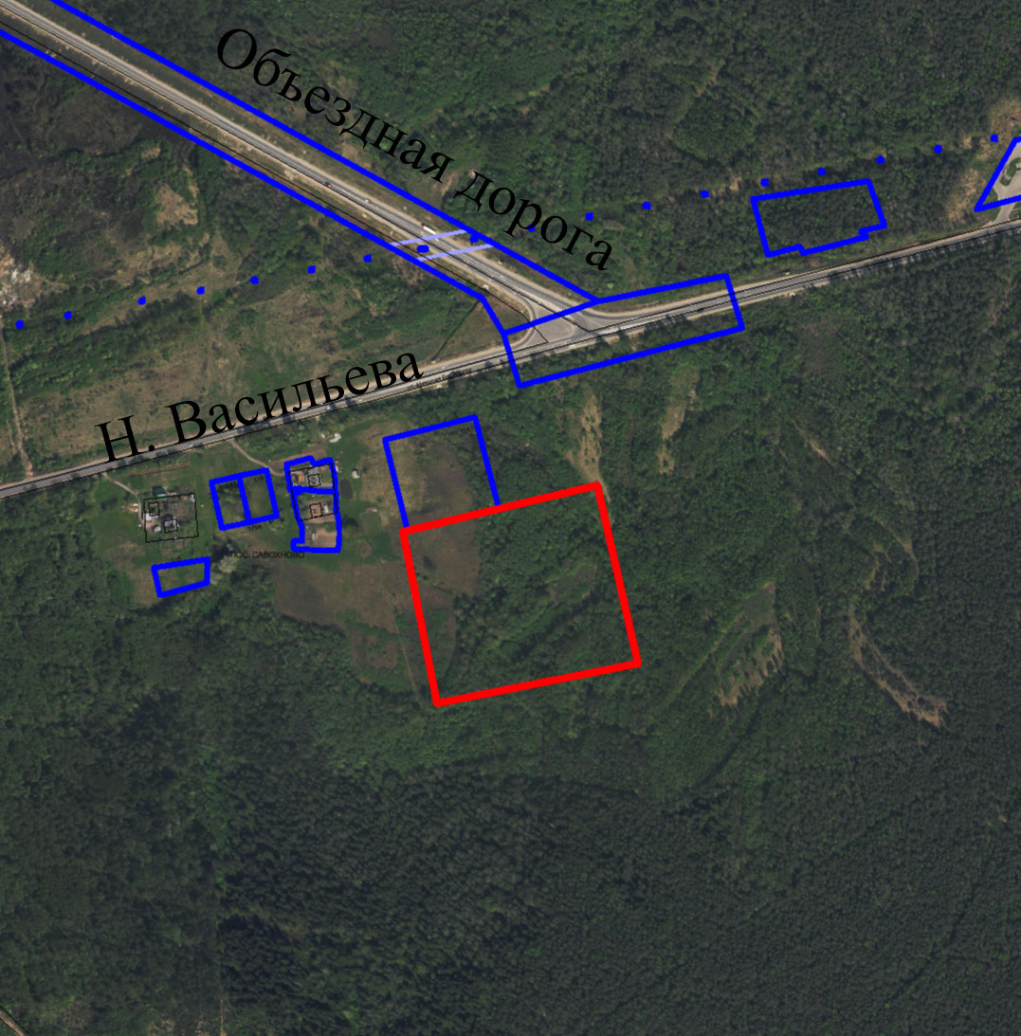
6. Кадастровая карта, карта расположения площадки:
